TIPO DE REUNIÓN “Marque con una X”
Comité |  | Auditoría
Reunión interna |  | Capacitación | X
Reunión Personal |  | Junta Directiva
Reunión con cliente y/o proveedores |  | Visita entes reguladores
Otro, ¿Cuál?

OBJETIVO DE LA REUNIÓN: Fortalecer los conocimientos del personal asistencial y administrativo en el proceso de Referencia y Contrarreferencia, con el fin de garantizar la continuidad, oportunidad y calidad en la atención de los pacientes, en cumplimiento de la normatividad vigente.
FECHA: 29 DE OCT - 2025 | HORA DE INICIO: 11:00 AM | HORA FINALIZACIÓN: 12:00 PM
LUGAR: PRESENCIAL EN SEDE

TEMAS A TRATAR:
- Verificación de asistencia
- Realización de PRE TEST para evaluar conocimientos previos.
- Capacitación Referencia y Contrareferencia
- Realización de POS TEST para concluir conocimiento final
- Preguntas acerca del tema
- Cierre de la capacitación

COMPROMISOS ACTA ANTERIOR | CUMPLIÓ
COMPROMISOS ACTA ANTERIOR | SI | NO
- N/A

DESARROLLO DE LA REUNION (COMENTARIOS)

DESARROLLO DE LA REUNIÓN
Siendo las 11:00 a.m. del día 29 de octubre de 2025, se dio inicio a la capacitación institucional orientada al fortalecimiento del conocimiento en el proceso de Referencia y Contrarreferencia, dirigida al personal de salud de la IPS.
PRESTEST: https://forms.gle/nm9yHgkGTwsY9igQ7

1. Introducción
Se explicó que el proceso de referencia y contrarreferencia constituye un mecanismo técnico-administrativo que garantiza la accesibilidad, oportunidad, integralidad y continuidad en la atención del paciente, conforme a los lineamientos del Sistema Obligatorio de Garantía de Calidad en Salud (Decreto 780 de 2016 y Resolución 3100 de 2019).

2. Desarrollo del tema
Basado en el Manual de Referencia y Contrarreferencia institucional, se abordaron los siguientes contenidos:
- Definición de referencia: envío del paciente o ayudas diagnósticas a otro prestador con el nivel de complejidad requerido para complementar su atención.
- Definición de contrarreferencia: respuesta del prestador receptor que retorna la información o al paciente con las indicaciones correspondientes.
- Objetivo del proceso: asegurar la continuidad del tratamiento y el flujo adecuado de información clínica entre los diferentes niveles de atención.
- Registros requeridos: todo evento de referencia o contrarreferencia debe documentarse en la historia clínica, incluyendo fecha, motivo, entidad receptora, medio de transporte y responsable del traslado.
- Canales de comunicación: el procedimiento debe establecer rutas claras y contactos entre IPS, EAPB y servicios de transporte asistencial.
- Medidas para el traslado del paciente:
  - Verificar condiciones de estabilidad antes del traslado.
  - Contar con acompañante responsable.
  - Registrar la solicitud y confirmación en la historia clínica.
  - Cumplir con la dotación mínima exigida en el transporte asistencial.
- Aspectos éticos y administrativos:
  - Brindar trato humanizado y sin discriminación.
  - No ofrecer ni recibir dinero o incentivos durante el proceso.
  - Reconocimiento de los servicios conforme a la normatividad vigente.
Se hizo referencia a la Circular 121, que busca optimizar la comunicación entre EAPB, IPS y entidades de transporte asistencial en Ibagué, garantizando la articulación y oportunidad en los traslados.

3. Evaluación y resultados
Durante la sesión se aplicó una evaluación tipo pre-test y post-test con preguntas de selección múltiple para medir el nivel de conocimiento antes y después de la capacitación.
Los resultados demostraron mejoría en la comprensión de las etapas del proceso, los requisitos de registro y la responsabilidad institucional frente a la continuidad del cuidado del paciente.
Se envía Pos test evaluativo para su diligenciamiento.
https://forms.gle/LM6ebCnYVb2HgUKt6
DETALLE DE INFORMACIÓN DE LA EVALUACIÓN
- Cantidad de participantes: 4
- Puntaje asignado por respuesta correcta: 1 punto
- Total de preguntas planteadas: 20 (5 preguntas por participante)
Comparativo Pre-Test vs Post-Test por pregunta:
Pregunta 1:
- Pre-Test: 4 respuestas correctas / 4 preguntas planteadas (100%)
- Post-Test: 4 respuestas correctas / 4 preguntas planteadas (100%)
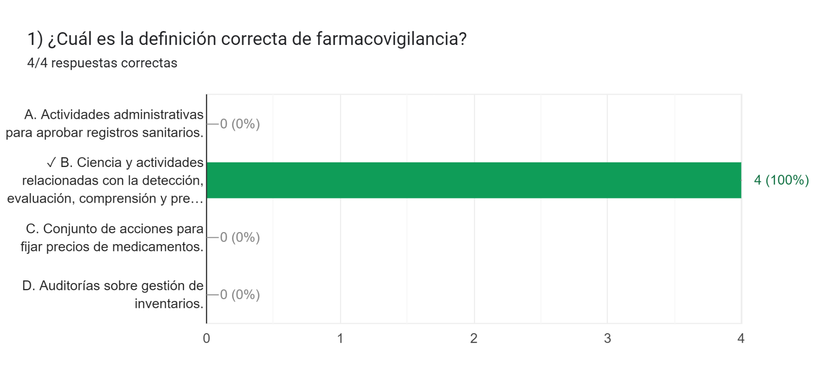Pregunta 2:
- Pre-Test: 4 respuestas correctas / 4 preguntas planteadas (100%)
- Post-Test: 4 respuestas correctas / 4 preguntas planteadas (100%)
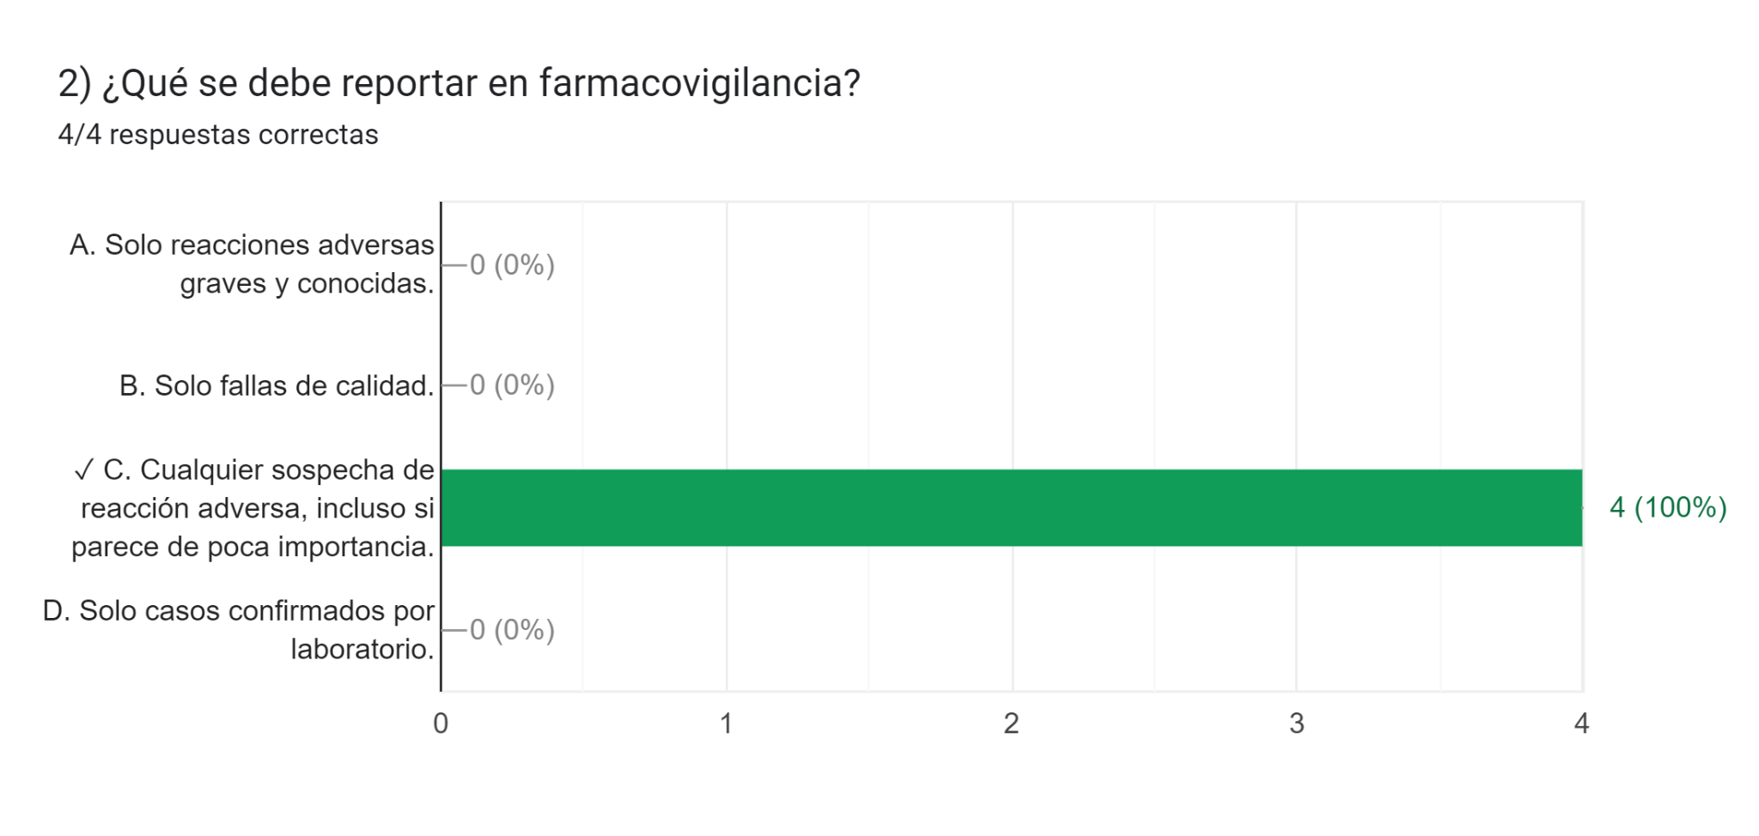
Pregunta 3:
- Pre-Test: 4 respuestas correctas / 4 preguntas planteadas (33,3%)
- Post-Test: 4 respuestas correctas / 4 preguntas planteadas (100%)
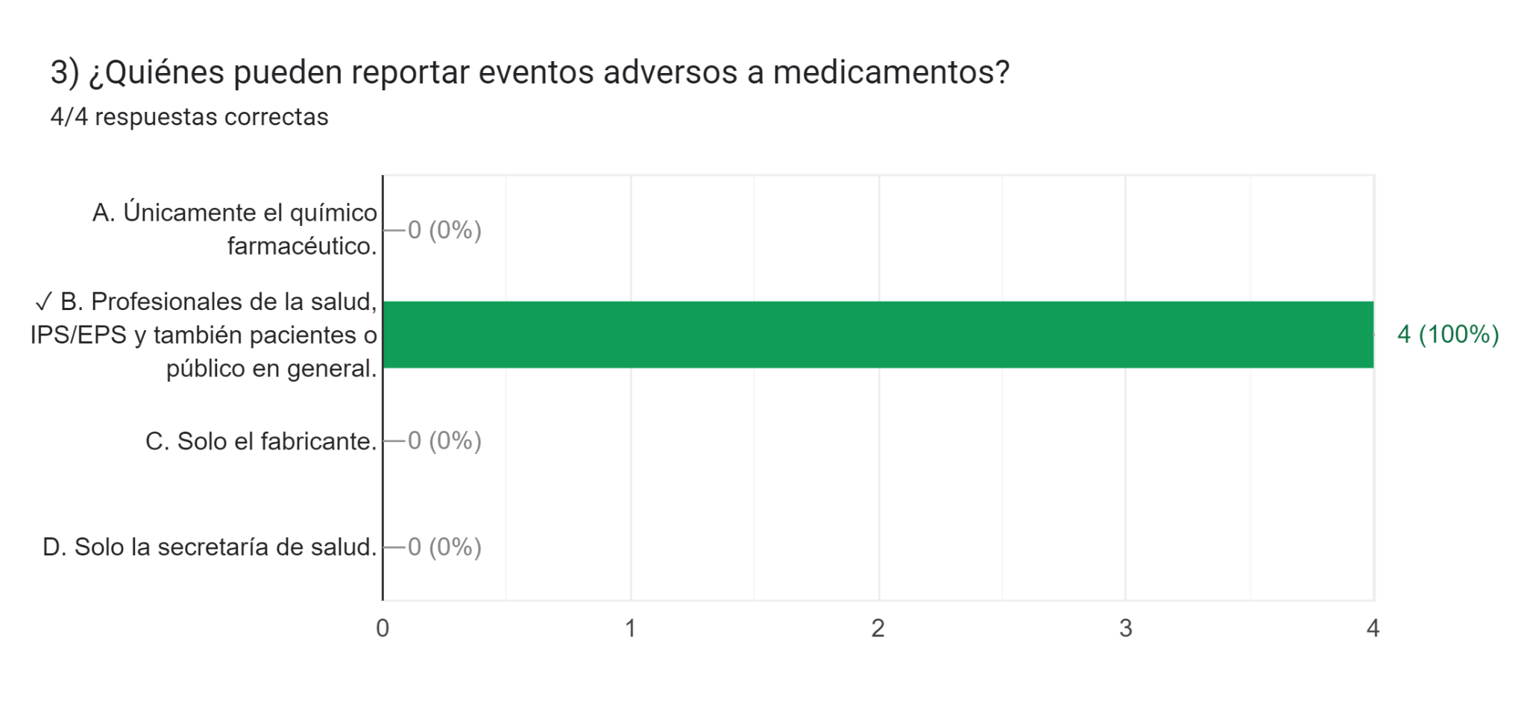
Pregunta 4:
- Pre-Test: 2 respuestas correctas / 4 preguntas planteadas (50%)
- Post-Test: 4 respuestas correctas / 4 preguntas planteadas (100%)
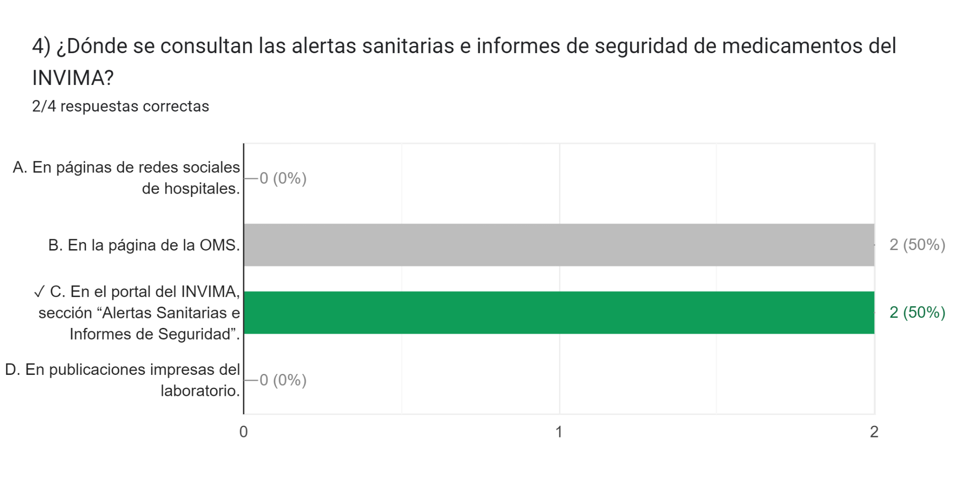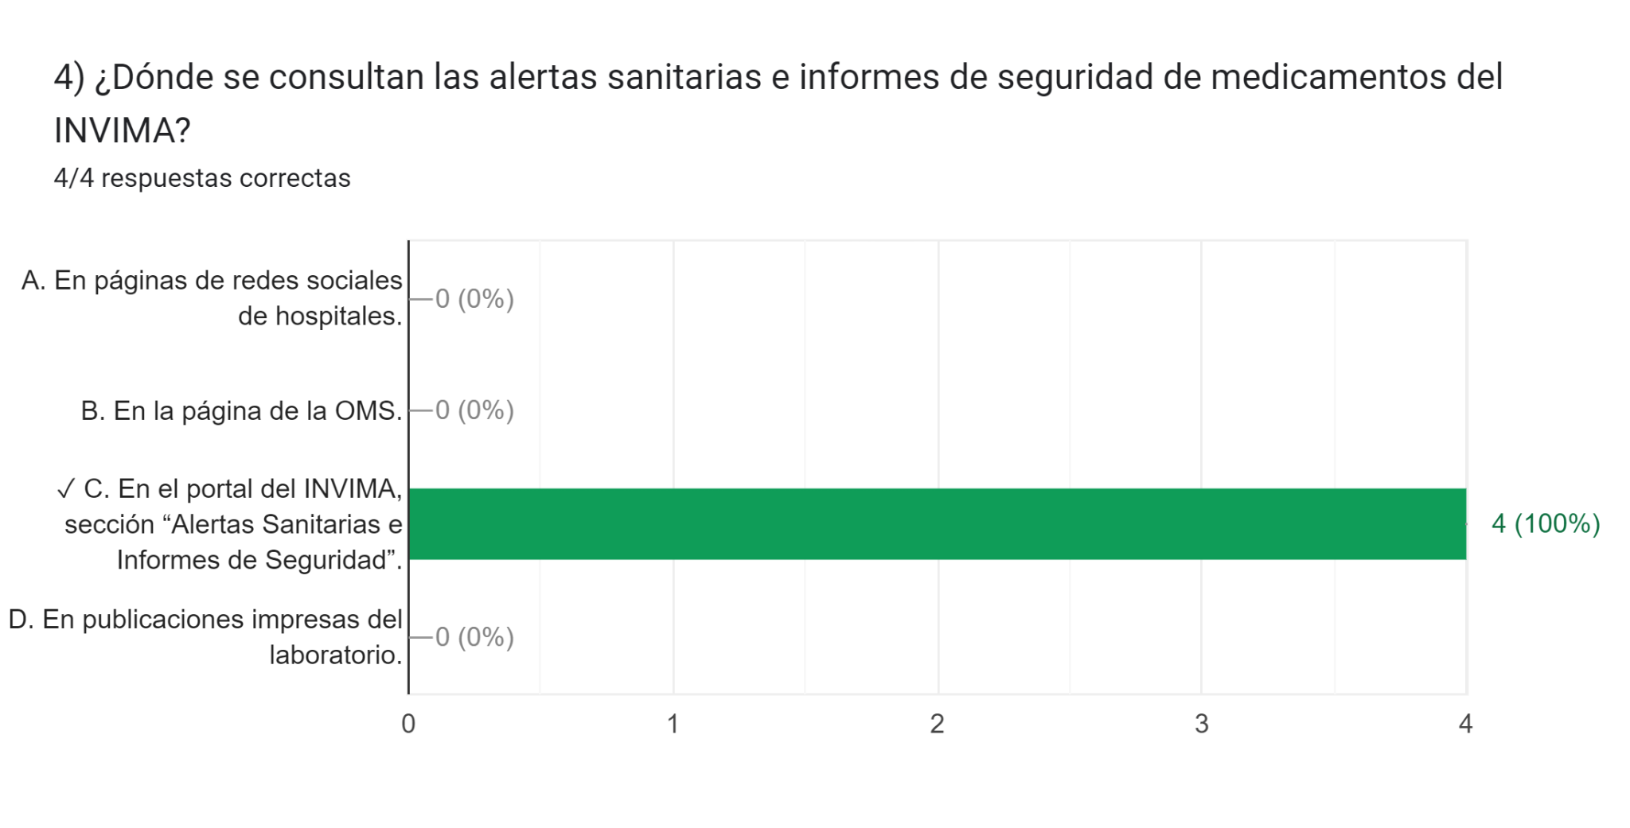
Pregunta 5:
- Pre-Test: 2 respuestas correctas / 4 preguntas planteadas (50%)
- Post-Test: 3 respuestas correctas / 4 preguntas planteadas (75%)
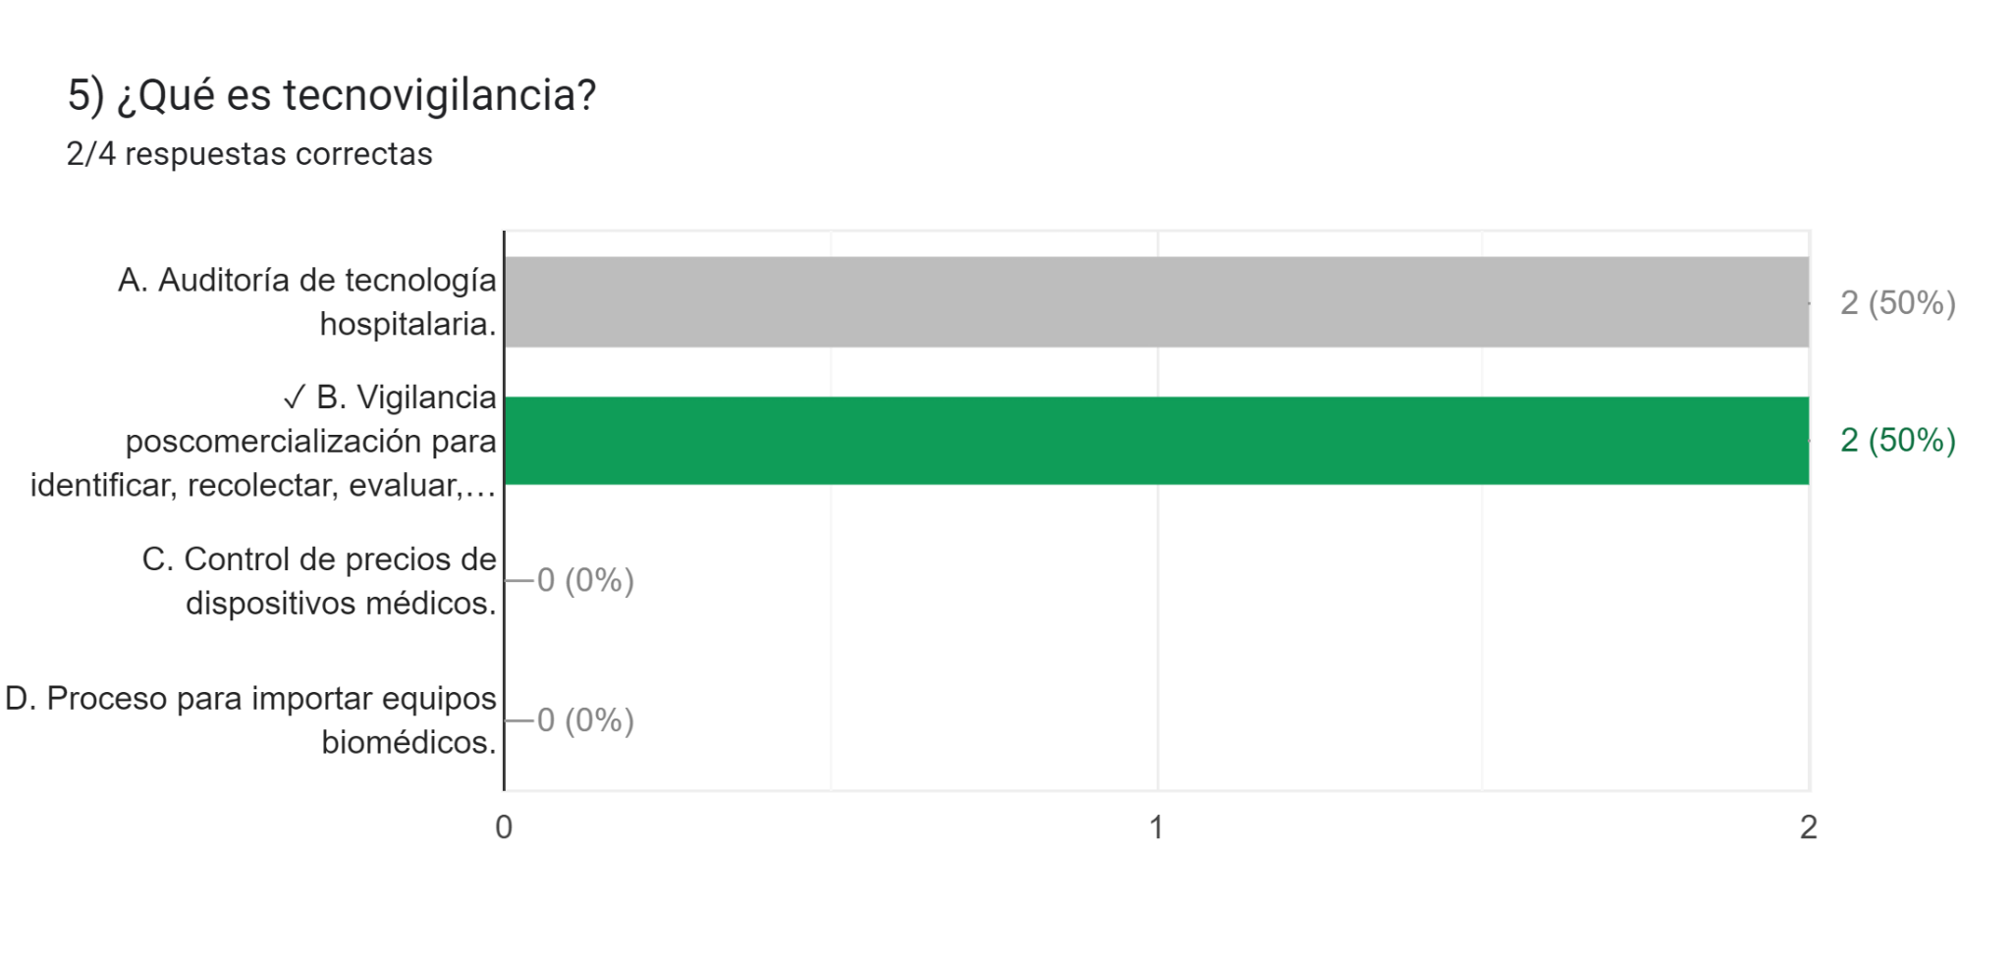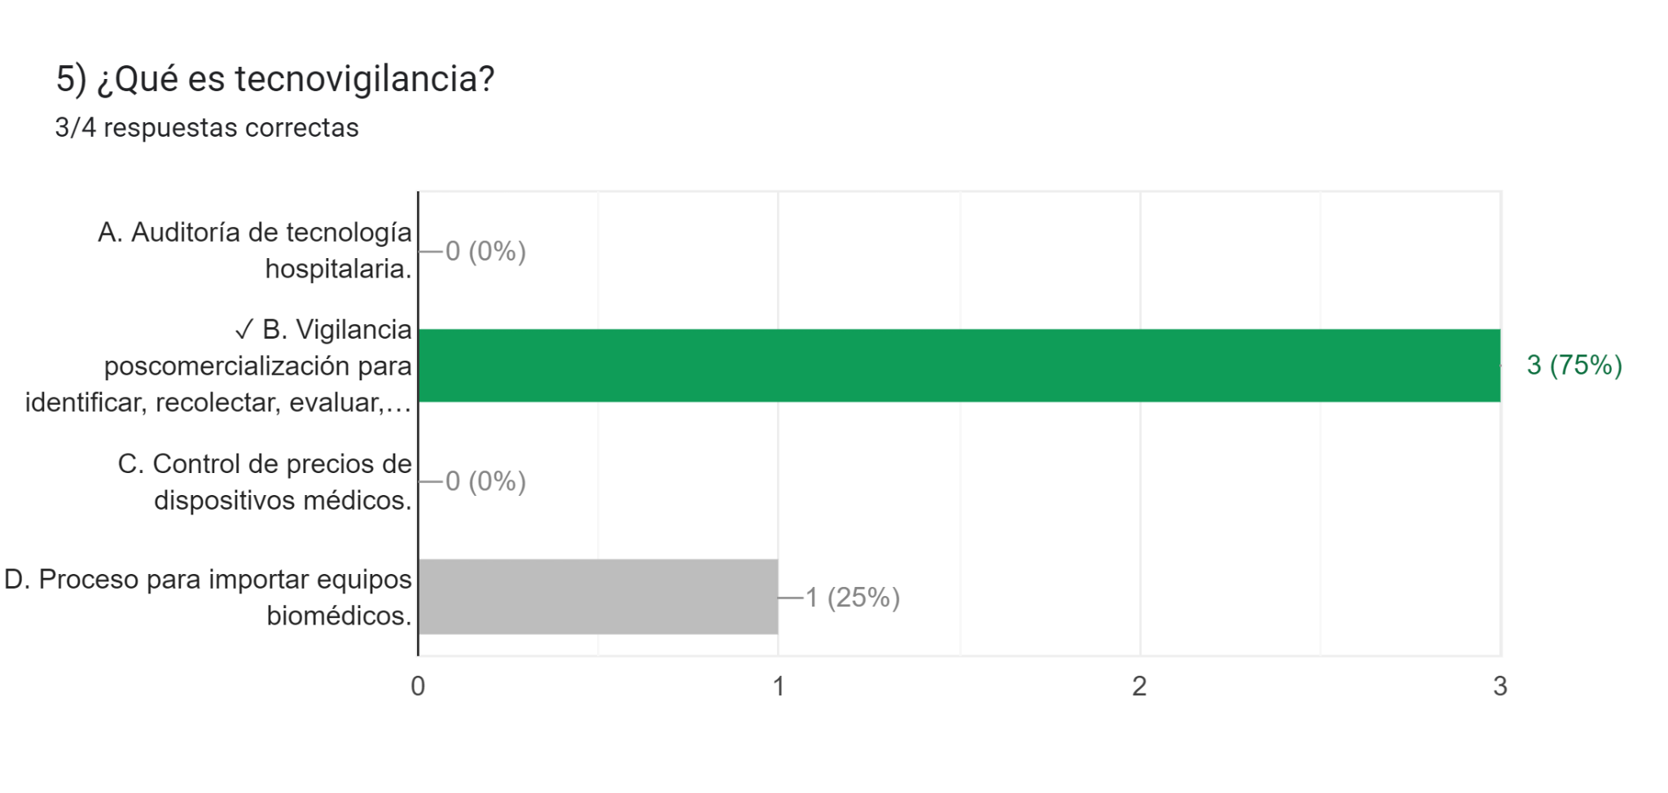
- NFORME DE ADHERENCIA A CAPACITACIÓN
Se evidenció una mejora significativa en los conocimientos de los participantes.
- Resultados del Pre-Test: 12 respuestas correctas de 20 preguntas planteadas (80% de cumplimiento).
- Resultados del Post-Test: 20 respuestas correctas de 20 preguntas planteadas (100% de cumplimiento).
El análisis demuestra que, inicialmente, los colaboradores tenían errores recurrentes en 3 de las 5 preguntas planteadas por persona, lo que refleja un nivel de conocimiento parcial del tema antes de la capacitación. Sin embargo, tras el proceso formativo, lograron responder correctamente el 100% de las preguntas, validando la efectividad de la capacitación.
Para verificar los resultados, cada pregunta fue analizada en detalle y acompañada de gráficas comparativas entre el pre-test y el post-test. Además, durante la capacitación, se aclararon dudas y se reforzaron conceptos clave para asegurar una adecuada comprensión.

4. Cierre
Al finalizar, se resolvieron inquietudes sobre la documentación requerida y la trazabilidad del proceso, enfatizando la importancia de mantener comunicación efectiva entre niveles de atención y actores del sistema.
Se dejó como compromiso revisar y actualizar el procedimiento institucional de referencia y contrarreferencia conforme al manual y la normativa vigente.

COMPROMISOS PRÓXIMA ACTA | ENCARGADO | FECHA DE ENTREGA
- N/A

ASISTENTES A LA REUNIÓN
NOMBRES Y APELLIDOS | CARGO | FIRMA
Carlos Javier Vizcaino Guerrero | Medico Especialista | 
Melanie Veloza | Auxiliar Administrativo | 
Samira Navarro | Nutricionista | 
Dalia Martinez Cardeño | Nutricionista | 
Kelly Dayana Canacue | Asesor de calidad | 

